Vozidlá Škoda s pohonom 4×4: Bezpečná jazda za každého počasia a na každom povrchu

› Najširšie portfólio vozidiel Škoda s pohonom všetkých kolies v doterajšej histórii značky tvoria modelové rady Octavia, Superb, Karoq, Kodiaq a elektrické rady Elroq a Enyaq
› Modely so spaľovacím motorom 4×4 využívajú novú generáciu elektronicky riadenej medzinápravovej spojky pre rýchlejší a plynulejší prenos hnacej sily a ešte lepšiu ovládateľnosť
› Prediktívne riadenie pohonu všetkých kolies rozdeľuje krútiaci moment v priebehu milisekúnd, a zlepšuje tak trakciu, stabilitu aj bezpečnú jazdu na mokrej vozovke, snehu a nespevnených cestách
› Modely Škoda 4×4 sú veľmi žiadané najmä v alpských a severských krajinách

Bratislava, 24. februára 2026 – Škoda Auto ďalej rozvíja svoju tradíciu v oblasti pohonu všetkých kolies a aktuálne ponúka zákazníkom najširšie portfólio verzií 4×4 naprieč viacerými segmentmi: od modelov Octavia a Superb cez SUV Karoq a Kodiaq až po elektrické modely Elroq a Enyaq. Najmodernejšia technika pohonu všetkých kolies zlepšuje trakciu, stabilitu, bezpečnosť aj komfort a podporuje jazdnú dynamiku v náročných podmienkach, napríklad na mokrej vozovke, snehu aj nespevnených cestách. Komplexný prehľad silných stránok a špecifických výhod modelov Škoda 4×4 nájdete aj na Škoda Storyboarde.
Johannes Neft, člen predstavenstva spoločnosti Škoda Auto pre oblasť Technického vývoja, hovorí: „Vozidlá Škoda s pohonom všetkých kolies kombinujú každodennú využiteľnosť s vyššou úrovňou jazdnej stability a bezpečnosti. Systém AWD v našich modeloch so spaľovacím motorom je navrhnutý tak, aby reagoval v priebehu milisekúnd. Keď kolesá začnú prekĺzavať, využíva spojku medzi nápravami a vektorovanie krútiaceho momentu na prenos sily tam, kde je to najefektívnejšie. Okrem toho viacprvková zadná náprava zlepšuje komfort jazdy, najmä pri nízkej trakcii. V plne elektrických modeloch Enyaq a Elroq softvér koordinuje spoluprácu elektromotorov na oboch nápravách, aby zabezpečil efektívny pohon všetkých kolies za všetkých podmienok. Off-road režim a asistent na jazdu z kopca sú ďalšími funkciami našich modelov Škoda 4×4, ktoré v náročných podmienkach podporujú vodiča.“
Inteligentné 4×4: nová generácia medzinápravovej spojky a lepšie jazdné vlastnosti
Pri modeloch 4×4 so spaľovacími motormi tvorí jadro systému nová elektronicky riadená medzinápravová viaclamelová spojka, ktorá je plne integrovaná s elektronickými a asistenčnými systémami vozidla. Systém pohonu 4×4 je úplne samočinný a dokáže reagovať veľmi rýchlo a plynulo. Riadiaca elektronika priebežne vyhodnocuje údaje zo senzorov otáčok kolies, uhla natočenia volantu či pozdĺžneho a priečneho zrýchlenia. V reálnom čase upravuje rozdelenie hnacej sily medzi nápravy, vďaka čomu sú rozjazdy istejšie, správanie v zákrutách stabilnejšie a trakcia suverénnejšia aj na povrchu s premenlivou priľnavosťou. Ak pohon všetkých kolies nie je potrebný, systém optimalizuje prenos sily.

4×4 vďaka dvom elektromotorom: paleta elektrických vozidiel Škoda s pohonom všetkých kolies
Modely Elroq a Enyaq s pohonom všetkých kolies majú dva elektromotory, z ktorých jeden poháňa prednú nápravu a druhý zadnú nápravu. Elektronicky riadená spolupráca oboch motorov v prípade potreby zabezpečuje pohon všetkých kolies. Na zadnej náprave je zabudovaný synchrónny elektromotor s permanentným magnetom (PMSM), ktorý dosahuje vo väčšine jazdných situácií vysokú účinnosť. V prípade potreby zabezpečí pohon predných kolies predný asynchrónny elektromotor (ASM), ktorý sa vyznačuje krátkodobou preťažiteľnosťou a nízkymi trecími stratami, ak práve nie je v činnosti. Celý systém pracuje veľmi rýchlo a efektívne, keďže tu nie je kardanový hriadeľ, spojky ani diferenciály, a medzi oboma nápravami tak neexistuje žiadne mechanické spojenie.

Modelové rady Elroq a Enyaq s pohonom všetkých kolies sú k dispozícii v dvoch výkonových verziách a používajú rovnakú techniku v podobe dvoch elektromotorov: vzadu s výkonom 210 kW a vpredu s výkonom 80 kW. Systémový výkon verzie 85x je 210 kW*, pri verzii RS je to 250 kW*. V minulom roku dodala Škoda Auto zákazníkom takmer 7 000 modelov Elroq s pohonom 4×4, pričom najvyšší dopyt bol v Nemecku, Nórsku a Švajčiarsku. V prípade modelov Enyaq s pohonom 4×4 predstavovali celkové dodávky zákazníkom viac ako 30 000 vozidiel, a to predovšetkým v Nemecku, Nórsku a Spojenom kráľovstve.
Škoda Kodiaq 4×4
Rodinné SUV je dlhodobo jedným z najžiadanejších modelov Škoda s pohonom všetkých kolies, ktorý je k dispozícii v spojení s motormi 2,0 TDI/142 kW, 2,0 TSI/150 kW a tiež 2,0 TSI/195 kW pre variant RS. Modely Škoda 4×4 sú obľúbenou voľbou pre zákazníkov, ktorí často ťahajú príves, či už ide o karavan, prepravu športového vybavenia alebo koní. Práve v tejto oblasti vyniká model Kodiaq, ktorý v závislosti od špecifikácie môže ťahať príves s hmotnosťou až 2,5 tony a vodiča podporuje asistenčnými systémami na bezpečnú jazdu s prívesom. Verzie 4×4 v roku 2025 tvorili 39 % registrácií modelu Kodiaq v EÚ 27+4.

Škoda Superb 4×4
Superb 4×4 stavia na kultivovanom prejave, plynulom prenose výkonu na vozovku a vysokej stabilite jazdy v rôznych jazdných situáciách. K dispozícii je v spojení so vznetovým motorom 2,0 TDI/142 kW alebo benzínovým 2,0 TSI/195 kW, a to pre verziu liftback aj kombi. Najväčšej priazni zákazníkov sa modely Superb 4×4 tešia v Nemecku, Českej republike a Poľsku, pričom pohon všetkých kolies tvoril 29 % vozidiel Superb dodaných v roku 2025. Najpredávanejší Superb s pohonom všetkých kolies je vybavený motorom 2,0 TDI/142 kW.

Škoda Octavia 4×4
Octavia vo verzii 4×4 spája overené hodnoty bestselleru, ako sú praktickosť a efektivita, s bezpečnosťou a istotou na klzkom povrchu. Pohon všetkých kolies sa ponúka výhradne s benzínovým motorom 2,0 TSI/150 kW pre oba varianty karosérie – liftback aj kombi. Medzi najvyhľadávanejšie varianty patrí Octavia 4×4 v tradične silných regiónoch alpských a severských krajín, vedie napríklad vo Švajčiarsku, ale aj na dôležitých trhoch, ako sú Nemecko a Poľsko.

Škoda Karoq 4×4
V kompaktnom SUV si môžu zákazníci pre pohon všetkých kolies zvoliť buď benzínový motor 2,0 TSI/140 kW alebo vznetový 2,0 TDI/110 kW. Vo verzii 4×4 je Karoq vždy k dispozícii s jazdným režimom Off-road určeným na jazdu mimo spevnených ciest a asistentom na jazdu z kopca. Najväčší podiel vozidiel Karoq s pohonom všetkých kolies bol v roku 2025 dodaný zákazníkom v Nemecku, Švajčiarsku a Českej republike. Pre pohon 4×4 zákazníci najčastejšie volia motor 2,0 TDI s výkonom 110 kW.

Paleta vozidiel Škoda 4×4: Príbeh úspechu
Od roku 2020 dodala Škoda Auto zákazníkom viac ako 100 000 elektrických vozidiel s pohonom 4×4, ktoré sa tešia najväčšej obľube tradične v alpských a severských krajinách, najmä vo Švajčiarsku, Nemecku, Nórsku a Švédsku. V roku 2025 dodala česká automobilka zákazníkom celosvetovo celkovo 125 895 vozidiel s pohonom 4×4.

Komplexný prehľad silných stránok a špecifických výhod modelov Škoda 4×4 nájdete aj na Škoda Storyboarde.

* Maximálny elektrický výkon bol zistený v súlade s globálnou technickou normou OSN (UN-GTR.21). Maximálny jazdný výkon je dostupný pri čo najvyššom stave nabitia a v optimálnom rozsahu prevádzkových teplôt vysokonapäťového akumulátora. Množstvo dostupného jazdného výkonu pre danú jazdnú situáciu závisí od premenných, ako je najmä stav nabitia, teplota alebo vek vysokonapäťového akumulátora.

Pre ďalšie informácie, prosím, kontaktujte:
Zuzana Kubíková, PR manager Škoda Auto Slovensko s.r.o.
M: +421 904 701 339
zuzana.kubikova2@skoda-auto.sk


 | /SkodaAutoSK |  | /SkodaAutoSK

Video a infografiky:
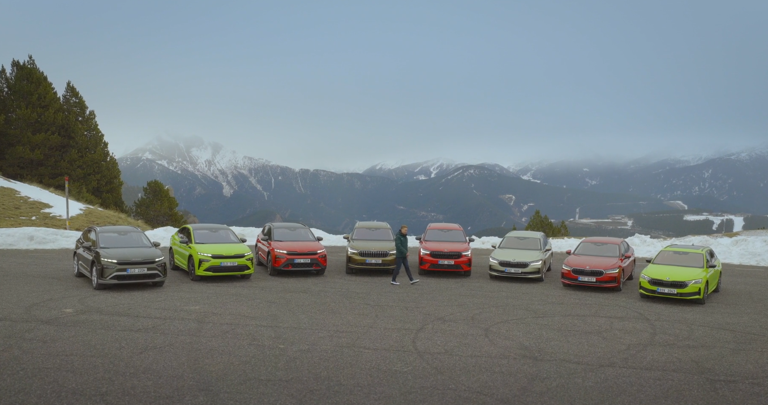 | Video: Vozidlá Škoda s pohonom 4×4: Bezpečná jazda za každého počasia a na každom povrchu  Video predstavuje techniku 4×4 v rôznych modelových radoch Škoda. Jazdec rely a majster sveta WRC2 Emil Lindholm predstavuje vozidlá Škoda v reálnych jazdných situáciách, kde ukazuje výhody pohonu všetkých kolies.  Download Zdroj: Škoda Auto
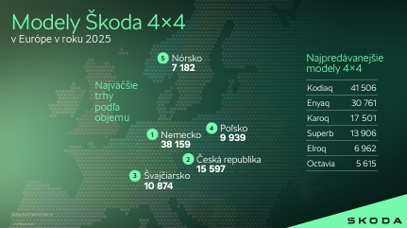 | Infografika: Vozidlá Škoda s pohonom 4×4: Bezpečná jazda za každého počasia a na každom povrchu  Prehľad predajných výsledkov modelov Škoda 4×4.  Download Zdroj: Škoda Auto
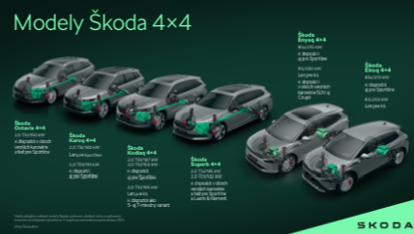 | Infografika: Vozidlá Škoda s pohonom 4×4: Bezpečná jazda za každého počasia a na každom povrchu  Prehľad technických detailov modelov Škoda 4×4.  Download Zdroj: Škoda Auto

Škoda Auto
› sa v novom desaťročí úspešne riadi stratégiou „Next Level Škoda Strategy“;
› sa usiluje o to, aby sa do konca dekády zaradila medzi tri najpredávanejšie značky v Európe tým, že zákazníkom ponúka to najlepšie z oboch svetov prostredníctvom radu atraktívnych modelov s plne elektrickými, hybridnými a spaľovacími pohonnými jednotkami;
› efektívne využíva potenciál na dôležitých rastových trhoch ako je India a severná Afrika, Vietnam a región ASEAN;
› v súčasnosti zákazníkom ponúka 12 modelových radov osobných automobilov: Fabia, Scala, Octavia, Superb, Kamiq, Karoq, Kodiaq, Elroq, Enyaq, Slavia, Kylaq a Kushaq;
› v roku 2025 dodala zákazníkom po celom svete viac ako 1 040 000 vozidiel;
› je už viac ako 30 rokov súčasťou koncernu Volkswagen, jedného z globálne najúspešnejších výrobcov automobilov;
› je súčasťou Brand Group CORE, organizačnej fúzie objemových značiek koncernu Volkswagen, ktorej cieľom je dosiahnutie spoločného rastu a významné zvýšenie celkovej efektivity všetkých piatich objemových značiek;
› samostatne vyvíja a vyrába komponenty ako batériové systémy pre platformu MEB, motory a prevodovky pre ďalšie značky koncernu Volkswagen;
› prevádzkuje tri výrobné závody v Českej republike, má výrobné kapacity v Číne, na Slovensku a v Indii, väčšinou prostredníctvom koncernových partnerstiev, ďalej taktiež na Ukrajine v spolupráci s lokálnym partnerom;
› celosvetovo zamestnáva viac než 40 000 ľudí a je aktívna na viac ako 100 trhoch.

